新疆维吾尔自治区新疆生产建设兵团2022年初中学业水平考试
生物学试题卷
一、单项选择题（本大题共30小题，每小题2分，共60分）
1. 人们对细胞的认识，离不开显微镜。用显微镜观察草履虫时，首先选用的物镜是（ ）
A. 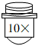 B. 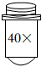 C. 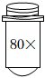 D. 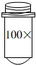
2. 新疆棉花产量占全球20%，早熟机采棉品种“中棉113”自甘肃引种到新疆以来，籽棉的抗病性、纤维品质和适应性显著提升。这一变化体现出（ ）
A. 生物影响环境 B. 生物适应环境
C. 生物影响生物 D. 生物改变环境
3. 生物体由小长大与细胞变化过程有关。据图所示，下列有关动物体结构层次叙述错误的是（ ）
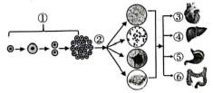
A. ①表示细胞生长和分裂的过程 B. ②表示细胞分化能形成分生组织
C. ③主要是由肌肉组织构成 D. ④⑤⑥屆于同一系统
4. 库尔勒香梨味甜爽滑、香气浓郁。下列有关梨树叙述正确的是（ ）
A. 梨树比人体多了系统这一结构层次
B. 梨树只需经过开花和传粉就能形成果实和种子
C. 梨树根、茎、叶表面的表皮细胞构成上皮组织
D. 梨树细胞的细胞膜有保护和控制物质进出的作用
5. 如图是动物细胞和植物细胞结构示意图，下列说法错误的是（ ）
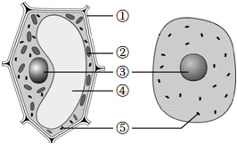
A. ①的作用是保护和支持细胞 B. ②和⑤是细胞中的能量转换器
C. ③控制着生物的发育和遗传 D. ④内的细胞质中溶解着多种物质
6. 下列有关绿色植物叙述错误的是（ ）
A. 水绵没有根、茎、叶分化 B. 葫芦藓的根、茎、叶中有导管
C. 古代蕨类植物的遗体可以形成煤 D. 石榴的种子外面有果皮包被
7. 学习了种子萌发的环境条件相关知识后，小影同学设计了“小麦种子萌发的环境条件”探究实验，据表推测三天后种子萌发数量最多的一组是（ ）
组别 | 甲 | 乙 | 丙 | 丁
种子数 | 30粒 | 30粒 | 30粒 | 30粒
温度 | 25℃ | 5℃ | 25℃ | 25℃
水分 | 干燥 | 适量的水 | 适量的水 | 过量的水

A. 甲 B. 乙 C. 丙 D. 丁
8. 我国是历史悠久的农业大国，积累了丰富的农业生产经验。“有收无收在于水，收多收少在于肥”这句农谚说明绿色植物的生长需要（ ）
A. 水和无机盐 B. 氧气和无机盐
C. 水和氧气 D. 二氧化碳和有机物
9. 下列有关植物的生理原理在生活中的应用，解释不科学的是（ ）
A. 房间内适当养一些绿植，可增加空气湿度
B. 用冰箱存放蔬菜瓜果，可提高呼吸作用强度
C. 移栽植物时，剪去部分枝叶是为了减少水分散失
D. 不能踩踏草坪，避免因土壤板结造成小草根的呼吸作用减弱
10. 现在，即使在滴水成冰、日照缩短的冬天，我们也能吃上利用温室大棚种植的新鲜草莓。下列叙述正确的是（ ）
A. 向大棚中大量浇水，利于草莓的生长
B. 保证棚内持续高温，就能提高草莓的品质
C. 适当增加光照强度，利于草莓的光合作用
D. 只要加大种植密度，就可提高草莓的产量
11. 涛涛听闻新疆各地把闲置角落变成“口袋公园”的相关报道，想借鉴“见缝插绿”的做法，完成绿化校园的设计活动。下列设计不合理的是（ ）
A. 移栽珍稀名贵的花草树木 B. 采用疏密相间的种植方式
C. 选择不同生长周期的植物 D. 配置室内盆花和观叶植物
12. 2022年4月16日，在太空生活和工作6个月的翟志刚、王亚平、叶光富三位英雄航天员搭载“神舟十三号”载人飞船安全返回。下列有关叙述错误的是（ ）
A. 航天员的食谱中营养物质丰富、搭配合理
B. 航天员的食谱中用量最多的食物是脂类
C. 航天员所需的能量是线粒体分解有机物释放的
D. 航天员的食物原料需要严格挑选和加工，确保食品安全
13. 下列有关人体内物质运输的叙述错误的是（ ）
A. 血管中，数量最多、分布最广的是动脉
B. 静脉注射的药物，最先到达心脏的右心房
C. 出现炎症时，血液中的白细胞数量会明显增多
D. 某AB型血的人因大量失血，输入AB型血最为安全
14. 下列叙述与“结构和功能相适应"的观点不相符的是（ ）
A. 心脏内有瓣膜，可防止血液倒流
B. 鼻腔内表面的黏膜能分泌黏液，可温暖气体
C. 小肠皱襞能增大其内表面积，有利于营养物质的吸收
D. 毛细血管壁是一层扁平的上皮细胞，有利于物质交换
15. 人体的肾脏就像精密的过滤器每个肾脏包括大约100万个肾单位。据图所示，下列叙述错误的是（ ）
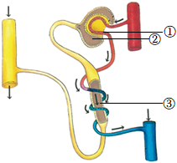
A. ①②③组成肾单位 B. ①两端连接的都是动脉血管
C. ②内的液体是原尿 D. ③能重吸收全部的无机盐
16. 2022年2月6日，在亚洲杯决赛中，中国女足夺得冠军。当看到进球精彩瞬间，球迷们欢呼雀跃。下列叙述正确的是（ ）
A. 球迷观看球赛时，视觉形成部位是视网膜
B. 球迷欢呼省跃，这种反射的结构基础是神经元
C. 球迷热议女足夺冠的消息，是人类特有的复杂反射
D. 球迷的反应只受神经系统的调节，不受激素调节的影响
17. 青少年要养成良好的生活习惯才能增进健康。下列解释不科学的是（ ）
A. 用眼时间过长，造成眼球的前后径过短或晶状体曲度减小形成近视
B. 不能随地吐痰，因为痰中的尘粒。细菌等可能会引起呼吸系统疾病
C. 鼻咽部有炎症需及时治疗，避免病菌沿着咽鼓管进入中耳引发中耳炎
D. 吃饭时不宜大声说笑，防止会厌软骨来不及盖住喉口，食物误入气管
18. 2022年北京冬奥会，新疆籍运动员阿合娜尔·阿达克在短道速滑比赛中取得优异成绩。速滑中直道滑行的基本技术包括：蹬冰收腿、下刀和摆臂。据图所示，下列说法正确的是（ ）
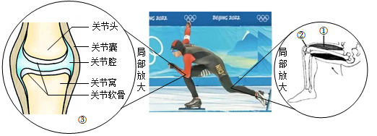
A. 蹬冰动作是由关节和骨骼肌协调配合完成
B. 收腿动作中的骨骼肌由①肌腹和②肌腱组成
C. 下刀动作仅靠运动系统就能完成
D. 摆臂时③中的关节头从关节囊中滑出造成脱白
19. 下列有关动物行为的叙述正确的是（ ）
A. 动物行为一旦形成，就不会改变
B. 学习行为是后天获得的，与遗传因素无关
C. 动物学习行为越简单，适应环境的能力越强
D. 动物的一系列行为有利于它们生活和繁殖后代
20. 2022年5月，在新疆博州精河县附近发生了盘羊群遭雪豹攻击的事件。一只盘羊逃跑时掉队，可能的原因是受到惊吓未能接到羊群首领发出的信号，出现了迷路状况。从这个事件可以看出，盘羊具有（ ）
A. 繁殖行为 B. 防御行为 C. 社会行为 D. 攻击行为
21. 甘草是新疆特色中药材，可用多种方式繁殖，其中属于有性生殖的是（ ）
A. 种子繁殖 B. 根茎繁殖 C. 分株繁殖 D. 组织培养
22. 珍妮·古道尔研究野生黑猩猩的行为对于研究人类行为的起源和进化具有重要意义、她采取的主要研究方法是（ ）
A. 资料分析法 B. 调查法 C. 实验法 D. 观察法
23. 自然界中各种生物都能以特定的方式生殖发育，延续种族。与下图有关的叙述错误的是（ ）
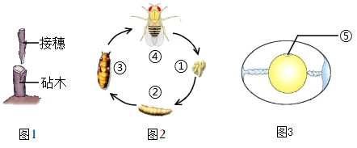
A. 图1所示成功的关键是接穗和砧木的形成层紧密结合在一起
B. 图2所示昆虫与蝗虫的发育方式都经过①②③④四个时期
C. 图3所示鸟卵的结构中⑤是胚盘，受精后可发育成雏鸟
D. 与图3所示生物不同，两栖动物的生殖和发育主要在水中完成
24. 下列对图中动物特征的叙述错误的是（ ）
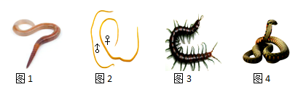
A. 图1的身体由彼此相似的体节组成 B. 图2的体表有角质层起保护作用
C. 图3的体表有坚韧的外骨骼 D. 图4的体内没有脊椎骨组成的脊柱
25. 雪岭云杉是天山林海中特有的树种，下列对其叙述错误的是（ ）
A. 雪岭云杉能存活至今是自然选择的结果
B. 对雪岭云杉分类时要仔细观察其形态结构
C. 雪岭云杉和水杉名字中都带有“杉”字但不是同一物种
D. 雪岭云杉属于植物界，此分类单位下生物的共同特征最多
26. 2021年新疆喀什岳普湖县,袁隆平院士青岛海水稻研发中心研发并试验的耐盐碱“海水稻”喜获丰收,亩产达到575.3公斤。继培育出优质高产的杂交水稻之后,袁隆平院士又让盐碱地像普通土地一样种出水稻。下图是水稻一生中几个主要阶段,请分析回答问题。
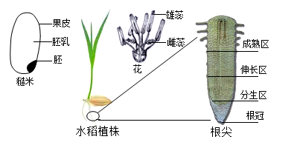
（1）胚是新植物的幼体,由胚芽、胚轴，胚根和 _____组成。
（2）我们食用的糙米中含有丰富营养物质的结构主要是 _____。
（3）水稻花中的雄蕊是由 _____和花丝构成。
（4）“海水稻”根吸收水分和无机盐的主要部位是根尖的 _____ 区。
27. 2022年4月，《科学》杂志以封面的形式介绍了人类基因组计划的最新成果：由大约科学家组成的团队首次完成了对整个人类基因组的完整测序。据图所示，下列有关叙述正确的是（ ）
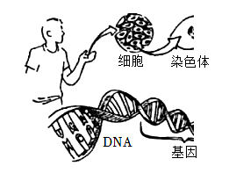
A. 基因和DNA分子构成染色体 B. 基因通过体细胞传递给子代
C. 基因在所有细胞中成对存在 D. 基因是具有遗传效应的DNA片段
28. 下列实验操作中需要滴加碘液的是（ ）
A. 测定花生种子中的能量 B. 检测不同环境中的细菌和真菌
C. 制作人的口腔上皮细胞临时装片 D. 探究酒精对水蚤心率的影响
29. 生物技术的迅猛发展影响了人类的生活和社会发展。下列有关叙述正确的是（ ）
A. 克隆技术可用于快速改良动物性状
B. 试管婴儿技术可以让受精卵在试管内发育成胎儿
C. 微生物发酵技术可用于制作酸奶、米酒等食品
D. 转基因技术可生产治疗糖尿病的药物——抗生素
30. 平平同学因食用不清洁的哈密瓜，出现了严重的腹痛腹泻等症状，需要服用药物，用法合理的是（ ）
A. 用药前首先明确病情、病因 B. 自行按照说明书服用阿莫西林
C. 想快点好。可自主增加用药量 D. 病情稍有好转就立即停止用药
二、非选择题（本大题共7小题，每空1分，共40分）
31. 如图是喀纳斯自然保护区中部分生物组成食物链和食物网。请分析回答问题。
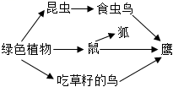
（1）该食物链和食物网中有机物主要是由______来提供。
（2）若该图要表示一个完整的生态系统，需要补充成分是______和非生物部分。
（3）该食物网所在的生态系统中，鹰和狐是______关系（选填“捕食”“竞争”或“合作”）。
（4）该自然保护区中生物种类和数量保持相对稳定，说明生态系统具有一定的______能力。
（5）为维持生态系统中的碳一氧平衡，你有哪些好的建议？______（写出一条即可）。
32. 2021年新疆喀什岳普湖县，袁隆平院士青岛海水稻研发中心研发并试验的耐盐碱“海水稻”喜获丰收，亩产达到575.3公斤。继培育出优质高产的杂交水稻之后，袁隆平院士又让盐碱地像普通土地一样种出水稻。下图是水稻一生中几个主要阶段，请分析回答问题。
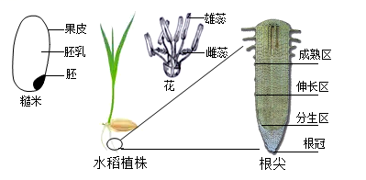
（1）胚是新植物的幼体，由胚芽、胚轴、胚根和______组成。
（2）我们食用的糙米中含有丰富营养物质的结构主要是______。
（3）水稻花中的雄蕊是由______和花丝构成。
（4）“海水稻”根吸收水分和无机盐的主要部位是根尖的______区。
33. 生物圈中到处都有绿色植物，它们的某些生理活动在生物圈中具有重要作用。图1是种子呼吸作用和植物光合作用实验图，图2是植物某器官结构示意图。请分析回答问题。
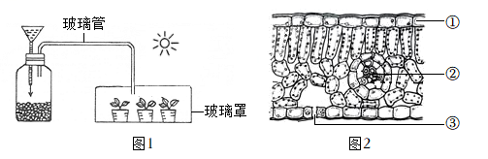
（1）图1瓶中种子萌发时，种子的呼吸作用会加强，使瓶内______气体浓度增大，此气体沿着玻璃管进入玻璃罩，促使幼苗制造更多的______和氧气。
（2）图1中幼苗进行光合作用的主要器官是______。
（3）实验进行一段时间后，图1玻璃罩内壁上密布小水珠，这是幼苗蒸腾作用的结果。图2中______（填序号）既是植物蒸腾作用的“门户”，也是气体交换的“窗口”。
34. 为落实国家提出的“双减”政策，保障青少年的身体健康，学校开展了阳光体育活动和丰富的课后服务，并建议家长为孩子提供营养均衡的膳食。请分析回答问题。
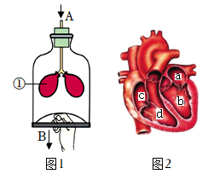
（1）古丽早餐吃了馕、牛奶和茄子炒肉。其中，馕的主要成分是______，牛奶中的蛋白质在______被初步消化，肉中脂肪的消化离不开肝脏分泌的______。由于古丽不爱吃蔬菜，刷牙时牙龈出血，可能是缺少______引起的。
（2）古丽利用课后服务时间，制作了如图1的模型，探究胸廓的变化与呼吸的关系。图中玻璃罩模拟胸廓，①模拟______，B表示膈肌处于______状态（选填“收缩”或“舒张”），此时A是______过程。
（3）古丽积极参加阳光体育活动，提升了心肺功能。图2中的______（填字母）将血液泵至全身。通过各个系统协调配合，古丽能以旺盛的精力参加每天的学习和体育活动。
35. 遗传和变异是生物的基本特征之一，每个生命的诞生到个体的发育，都与体内遗传物质的作用密切相关。图1表示人的生殖过程，其中A、B表示相关的生理过程，a-e表示相应的细胞。图2是孟德尔的豌豆杂交实验。请分析回答问题。
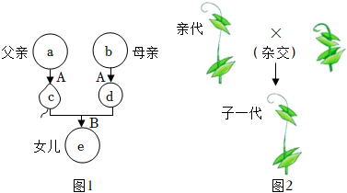
（1）图1中的a、b分别表示父、母的体细胞，它们的染色体数目均为______条。B为受精过程，精子c进入______内与卵细胞d相遇，形成的细胞e是______，其性染色体的组成为______。
（2）图2子一代表现出的性状与亲代相似，这是生物的______现象。纯种高茎豌豆和纯种矮茎豌豆杂交，根据子一代的性状，可推断______为隐性性状。如果显性基因用F表示，隐性基因用f表示，子一代的基因型为______。
（3）2021年6月我国开始实施三孩生育政策，图1家庭已有了两个女儿，若他们计划再生一个孩子，是男孩的概率为______。
36. “鱼菜共生”系统是鱼蔬菜、微生物三者之间形成一种生态平衡的复合耕种模式。其核心是“养鱼不换水水质无忧，种菜不施肥正常生长”。某校生物社团学生在校园内建立了一个小型“鱼菜共生”系统，与普通水培蔬菜系统形成对比，探究水质变化对蔬菜生长的影响。实验方案如下：
甲组：鱼菜共生组，利用养鱼的水培养蔬菜。
乙组：普通水培组，利用普通水质培养蔬菜。
实验中，测量并计算甲、乙组蔬菜根长和株重的初始平均值和观察平均值。实验后，根据这两种数据计算出增长率，见下表：
指标 | 甲组：鱼菜共生组 | 乙组：普通水培组
根长增长率 | 153.5% | 101.5%
株重增长率 | 158.4% | 96.7%
注：增长率=（观察平均值-初始平均值）/初始平均值×100%
根据实验方案和图表回答下列问题。
（1）该探究实验提出的问题是______？
（2）甲、乙两组实验的变量是______（选填“水质不同”或“蔬菜种类不同”）。
（3）实验中设置乙组的目的是______。
（4）对各组实验中的数据取平均值的目的是______。
（5）对比分析表中数据，推测______组蔬菜生长更加旺盛。
37. 2022年以来，我国防疫工作始终站在人民至上、生命至上的高度，锚定“动态清零”总方针，全力构筑疫情防控安全屏障。为了巩固来之不易的疫情防控成果，日常防范意识不可松懈，养成健康的生活方式和掌握必备的急救技能尤为重要。请分析回答问题。
（1）从传染病的角度来看，新型冠状病毒属于______。
（2）注射新冠疫苗后，体内可产生相应的______，使人们获得对新型冠状病毒的免疫力，这种免疫属于______（选填“非特异性”或“特异性”）免疫。
（3）“动态清零”采取的办法是一旦发生疫情，快速识别处置，防止扩散，社会面总体上就会向动态清零逐渐迈进。其中，迅速对确诊患者和无症状感染者采取隔离管控的措施属于______。
（4）日常生活中难免会遇到危急情况，为挽救心源性猝死患者的生命，可利用图1自动体外除颤器（简称AED）进行急救，这是最有效制止猝死的办法。若公共场所具备AED，则优先使用AED，再进行心肺复苏。分析上述资料，正确的急救步骤是______。
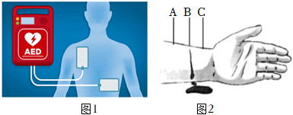
①拨打急救电话120 ②使用AED设备 ③胸外心脏按压 ④人工呼吸
A. ①②③④ B. ①③④② C. ④①②③ D. ①②④③
（5）当同学们遇到外伤出血的患者时，应帮助其及时止血。如图2所示，受伤部位B处血液呈暗红色并缓缓流出，则止血时加压或包扎的位点应在______处（填字母）。

